Отчёт по лабораторной работе №11
  - Дисциплина: Операционные системы
Мухина Ксения Николаевна
Содержание

1. Цель работы
Цель данной работы – познакомиться с операционной системой Linux. Получить практические навыки работы с редактором emacs.

2. Задание
Этапы выполнения работы:
- работа с emacs:
  - создание нового исполняемого файла
  - изучение основных команд emacs
  - изучение прочих функций emacs
- ответы на контрольные вопросы

3. Выполнение лабораторной работы
Откроем emacs и при помощи сочетания C-x C-f создадим файл lab11.sh. Запишем в него следующий текст.
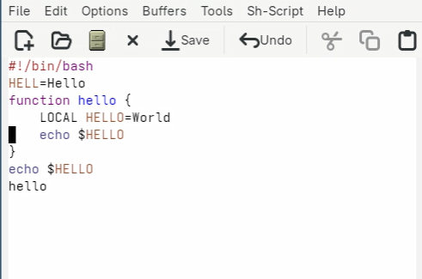
emacs.
Проделаем несколько операций: например, вырез одной командой нескольких строк.
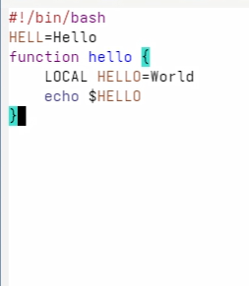
Работа с файлом.
Также была выполнена демонстрация других команд, таких как перемещение курсора в начало/конец строки, управление буферами, окнами и режим поиска.
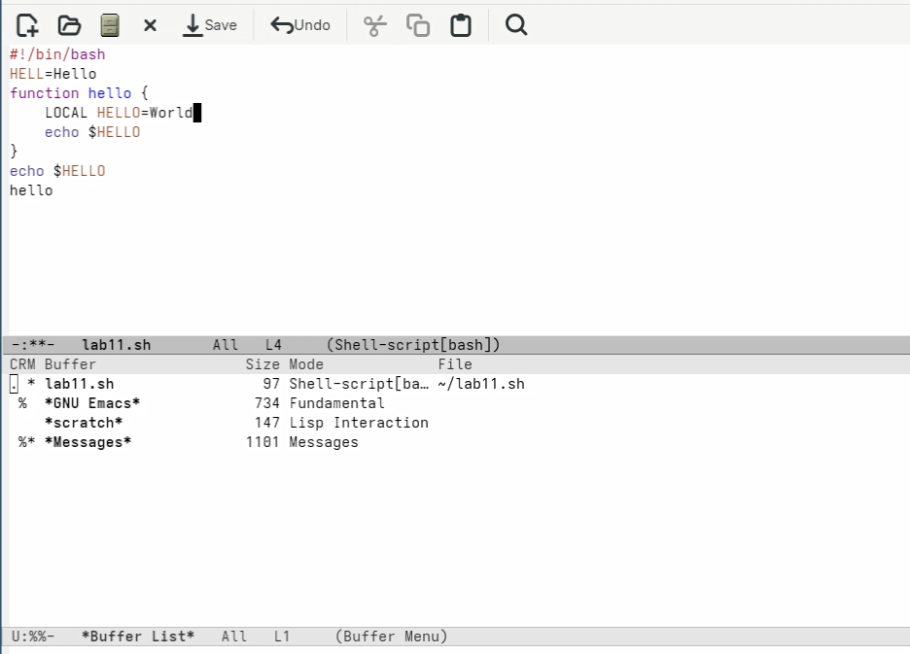
Управление буферами.
В emacs есть 2 различных способа поиска: C-s и M-s o. Второй удобен тем, что, в отличие от первого способа, можно свободно переключаться между результатами поиска при помощи курсора мыши, когда как в первом надо нажимать C-s для перехода к следующему результату.

4. Выводы
В результате проделанной работы мы познакомились с операционной системой Linux; получили практические навыки работы с редактором emacs.

5. Контрольные вопросы
- Кратко охарактеризуйте редактор emacs.
Emacs - мощный расширяемый текстовый редактор, работающий через сочетания клавиш и поддерживающий множество режимов и функций.
- Какие особенности данного редактора могут сделать его сложным для освоения новичком?
- большое количество комбинаций клавиш
- непривычная система управления
- необходимость запоминания команд
- высокая гибкость (много настроек)
- Своими словами опишите, что такое буфер и окно в терминологии emacs’а.
- Буфер - содержимое (текст, данные)
- Окно - область на экране, где отображается буфер
- Можно ли открыть больше 10 буферов в одном окне?
Да, количество буферов практически не ограничено.
- Какие буферы создаются по умолчанию при запуске emacs?
- *scratch* - для заметок
- *Messages* - сообщения системы
- Какие клавиши вы нажмёте, чтобы ввести следующую комбинацию C-c | и C-c C-|?
- C-c | → Ctrl + c, затем |
- C-c C-| → Ctrl + c, затем Ctrl + |
- Как поделить текущее окно на две части?
- горизонтально: C-x 2
- вертикально: C-x 3
- В каком файле хранятся настройки редактора emacs?
~/.emacs
или
~/.emacs.d/init.el
- Какую функцию выполняет клавиша ‘->’ и можно ли её переназначить?
Используется как модификатор (Alt или Esc). Её можно переназначить.
- Какой редактор вам показался удобнее в работе vi или emacs? Поясните почему.
Emacs удобнее для сложной работы благодаря расширяемости и встроенным возможностям. Однако vi быстрее для простого редактирования, так как требует меньше действий.

Список литературы
- Лабораторная работа №11, ТУИС РУДН

